Глава 3
Активация переферического нерва и корней нервов.
Марцелла Паницца и Ян Нильсон.

Магнитные стимуляции возбудимой ткани изучались более века, и, вероятно, одним из первых человеческих исследований было наблюдение фосфенов Арсеном д’Арсонвалем в 1896 году. Однако, только в 1982 году Шеффилдская группа разработала инструмент, который клинически можно было бы использовать для стимуляции срединного нерва у людей и регестрировать действие потенциалов от мышц большого пальца. Настоящая революция в клинической нейрофизиологии произошла в 1985 году, когда Баркер и его соратники продемонстрировали безболезненную транскранильную магнитную стимуляцию, применяемую к скальпу над двигательной областью и регестрируя сигналы от мышцы, отводящей мизинец. Сразу после этой демонстрации, стимуляторы начали активно выпускаться на коммерческой основе.

Магнитная стимуляция не является новой технологией. Это лишь усовершенствованная старая. Как заявил Джон Кадуэлл: “Это не волшебство.” Он также сказал: “Принципы магнитной стимуляции не являются сложными. Сложность и тайна кроется в организации нервной системы.”

Технические соображения

Что бы понять механизм магнитной стимуляции переферийного нерва результаты часто сравнивают с полученными данными при электрической стимуляции. Во время электрической стимуляции экспериментально было продемонстрированно, что элекрические поля располагаемые параллельно нервным волокнам оптимальны для возбуждения нервов. Например, при нанесении поверхностных электродов в продольном направлении вдоль нерва ток проходит между анодом и катодом, вызывая внешний ток через нервную мембрану под катодом. Когда этот внешний ток имеет достаточный заряд для деполяризации мембраны до порогового уровня, генерируется действующий потенциал.

Существуют важные различия между электрической и магнитной стимулцией. При электрической стимуляции ток зачастую проходит через кожу внутрь тела с помощью поверхностных электродов в области нерва. И обычно лишь часть полученного заряда, который поступает в возбудимые мембраны и вызывает деполяризацию. При магнитной стимуляции переменное магнитное поле вызывает индуцированный ток, основанный на научном принципе взаимной индуктивности, описанным Фарадеем в 1831 году. Если импульс магнитного поля передается в тело, то индуцированное электрическое поле будет вызывать ток. Если амплитуда, длительность и пространственные характеристики индуцированного тока достаточны, то произойдет деполяризация.

Магнитная стимуляция является полезным инструментом для изучения нервной системы человека неинвазивно. Магнитная стимуляция широко использовалась для при стимуляции проекционных зон коры головного мозга транскраниально, и ее можно использовать для определения скорости проводимости двигательных и сенсорных нервов. Поскольку современные магнитные стимуляторы по-прежнему не обладают достаточной воспроизводимостью, фокальностью и интенсивностью стимуляции периферического нерва, этот метод получил очень малое признание. Однако магнитная стимуляция имеет несколько преимуществ перед электрической стимуляцией: никакого прямого контакта с кожей не требуется, она вызывает небольшую боль или вообще её не вызывает. Магнитная стимуляция страдает только от небольших помех из-за электрических и геометрических свойств промежуточной ткани, а глубокие нейронные структуры могут быть легко достигнуты неинвазивно.

Несмотря на очевидные преимущества, магнитное возбуждение периферических нервов не нашло широкого клинического применения. Одной из причин может быть широкое разнообразие применяемых катушек и форм колебаний индуцированного тока. Почти каждый частный производитель магнитных стимуляторов имеет собственную конструкцию магнитных катушек, а соответственно и формы сигналов, вызывающих индуцированный ток. Эти факторы затрудняют предсказание точной точки деполяризации вдоль нерва.

В принципе, для индукции токов используются два вида волн: однофазная или почти однофазная форма волны (рис.3-1B) и затухающая осциллирующая форма волны или двухфазная форма волны (см. Рис. 3-1C). Околофазовые колебания индуцируют токи, которые имеют очень быстрое время нарастания - в течение 5 с - и имеют почти линейный спад до нуля за время около 100 с. Стимуляция происходит во время первой быстрой фазы индуцированного сигнала, и если направление тока вращается по часовой стрелке в стимулирующей катушке, то возникающий индуцированный ток будет против часовой стрелки вблизи нерва. Перевернув катушку, направление индуцированного тока меняется на обратное. Осциллирующие колебания вызывают токи, которые имеют очень быстрое время нарастания (около 5 с) и спад около 80 с до пересечения нуля первой фазы. Следующие фазы обычно меньше по амплитуде и имеют более длительный спад. Стимуляция происходит обычно во время начальной фазы колебательного индуцированного тока. В частности, для того, чтобы волна регистрировалась однофазно, амплитуда второй фазы должна быть малой по сравнению с первой, а длительность второй фазы должна быть больше постоянной времени мембраны, которая для крупных двигательных аксонов составляет порядка 100 c. Если эти условия не выполняются, стимуляция может возникать как на первой, так и на второй её фазах, а определение положения стимуляции становится намного сложнее.
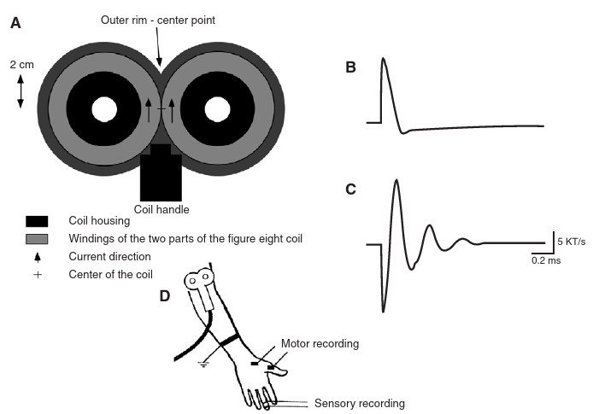

Рисунок 3-1 A: Физические характеристики 8-образной катушки. B: Форма волны с индуцированным током для однофазного стимулятора. C: Форма сигнала с индуцированным током для двухфазного стимулятора. D: Расположение 8-образной катушки и регистрирующих электродов на кисте и руке. (Из Nilsson J, Panizza M, Roth BJ, et al. Determining the site of stimulation during magnetic stimulation of a peripheral nerve. Electroencephalogr Clin Neurophysiol 1992;85:253-264.)

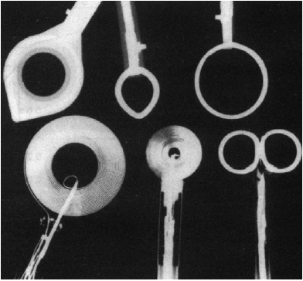
Рисунок 3-2 Рентгеновские снимки разных магнитных катушек. Сверху, слева направо: катушка Cadwell диаметром 9 см с угловым расширением, катушка Cadwell диаметром 5 см с угловым расширением, круглая катушка Cadwell диаметром 9 см. Снизу, слева направо: плоская круглая спираль Magstim диаметром 14 см, плоская спиральная круглая катушка Magstim диаметром 6,7 см, 8-образная катушка Cadwell с диаметром 4 см каждого крыла. (Из Cohen LG, Roth BJ, Nilsson J, et al. Effects of coil design on delivery of focal magnetic stimulation. Electroencephalogr Clin Neurophysiol 1990;75:350-357.)

Мы использовали следующие стимуляторы: для однофазной формы волны: Magstim (ранее Novametrix), Medtronic (ранее Dantec) и Digitimer; для двухфазной формы волны: Cadwell. Тем не менее, современные версии большинства магнитных стимуляторов поставляются с возможностью выбирать между однофазной и двухфазной формой волны.

Мы изучили влияние изменения длительности однофазной формы магнитного раздражителя. Для создания аналогичной кривой по параметрам сила-продолжительность, треугольная форма волны так же, как первая фаза однофазного импульса, должна иметь более чем троекратную длительность относительно прямоугольного импульса. На практике это исследование показало, что, к примеру, с длительностью магнитного раздражителя в 180 с, эффективная длительность составляла менее 60 с.
Магнитные стимуляторы обычно могут использоваться с разными диаметрами круглых катушек и различными размерами “бабочек” или 8-образных катушек (рис.3-2). Круглые катушки представляют собой плоские спиральные катушки (см. Рис. 3-2, внизу слева) или плотно намотанные катушки (см. Рис. 3-2, вверху справа). Меньшие по размеру круглые катушки создают более сфокусированный, но менее интенсивний раздражитель. 8-образная катушка гораздо более фокальная потому что два «крыла» намотаны с противоположным направлением тока, а результирующий ток на пересечении крыльев увеличивается. Если направление тока для 8-образной катушки указывается от ручки, виртуальный катод можно найти под ручкой.?

Помимо этих стандартных катушек были разработаны и экспериментальные катушки для улучшения распространения магнитного поля. Они имеют конструкцию, схожую с четырелистным клевером, сглаженная катушка и трехмерная дифференциальная катушка – обе конструкции улучшают фокальность. Но их клиническая полезность еще должна быть доказана.

Активация периферических нервов

Магнитная стимуляция может стать ценным инструментом для определения скорости проводимости периферического нерва. Однако, чтобы сделать это подходящим инструментом, важно знать точное местоположение виртуального катода и анода и понимать поведение и важность различных магнитных катушек и форм сигналов.

Ранее мы провели некоторые эксперименты что бы определенить и характеризовать виртуальный катод. И в этих экспериментах описывалось типичное поведение магнитной стимуляции с разными катушками и разными формами колебаний. Вкратце, в первом эксперименте мы стимулировали срединный нерв в равноотдалённых местах вдоль нерва. В этих условиях мы должны наблюдать равномерный сдвиг задержки при изменении положения. Мы зарегистрировали равномерное изменение задержки с использованием 8-образной катушки (рис.3 3), и это было в случае использования стимулятора с однофазной или двухфазной формой волны. Этот эксперимент был проверкой для обеспечения того, чтобы не было локализованных участков с низким порогом или сосредоточением тока. Однако, когда мы применяли круглые катушки в одной и той же установке, мы наблюдали внезапные изменения задержки от 1 до 2 мс на небольшом промежутке. Мы отнесли это отличное от других поведение к более диффузному распределению электрического поля для круглых катушек и, возможно, к стимуляции вблизи области с низким импедансом.

8-образные катушки были менее подвержены влиянию таких неоднородностей, поскольку они имеют гораздо большее фокальное электрическое поле.
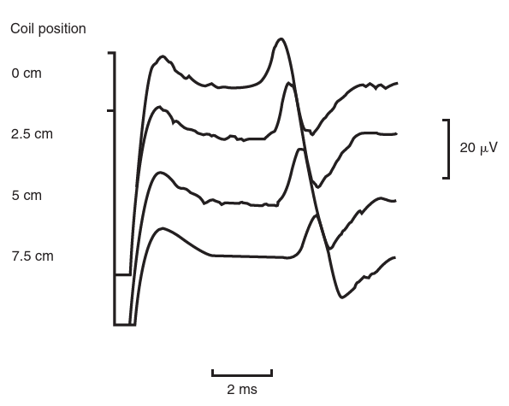
Рисунок 3-3 Типичная запись ответа от правого срединного нерва на магнитную стимуляцию в локте. Графики показывают сенсорный отклик (цифра III), вызванный, когда 8-образная катушка была перемещена с шагом 2,5 см в проксимальном направлении. Расстояние записи от положения “0 см” составляло 36 см. Уровень выходного сигнала магнитного стимулятора составлял 100%, а стимулирующая форма волны была однофазной. (Из Nilsson J, Panizza M, Roth BJ, et al. Determining the site of stimulation during magnetic stimulation of a peripheral nerve. Electroencephalogr Clin Neurophysiol 1992;85:253-264.)

Во втором эксперименте мы обнаружили, что виртуальный катод находится на расстоянии 3,0 +-0,5 см от центра 8-образной катушки (рис. 3-4). Этот результат согласуется с другими исследованиями.

С помощью однофазных стимуляторов мы наблюдали сдвиги в задержках на 0,65 +- 0,05 мс при обращении к виртуальному катоду и аноду. Эти сдвиги были больше, чем при обращении с помощью электрического стимулятора (0,4 +- 0,14 мс) и, по оценке скорости проводимости, мы обнаружили смещение места стимуляции на 4,1 см для круглых и 8-образных катушек. Однако, перевернув круглые и 8-образные катушки в магнитном стимуляторе с двухфазным сигналом, мы обнаружили гораздо более короткие сдвиги в задержках, от 0,20 до 0,25 мс. Эта разница в задержке может быть вызвана колебательной формой импульса, производящей стимуляцию на двух участках в немного разное время.

В другом эксперименте мы наблюдали, что H-рефлексы предпочтительно активируются по двигательным откликам при стимуляции большеберцового нерва круглой спиралью с использованием однофазного импульса. Это наблюдение показало сходное анодное и катодоподобное поведение с результатами электрической стимуляции. Мы не обнаружили преимущественной активации H-рефлексов относительно двигательных откликов при использовании магнитного стимулятора с колебательной формой волны (рис.3-5).
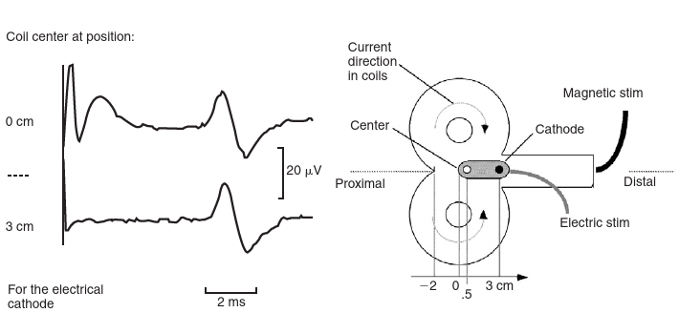
Рисунок 3-4 Типичные записи магнитной и электрической стимуляции правого срединного нерва в локте. Верхняя часть графика показывает сенсорный отклик (цифра III), вызванный 8-образной магнитной катушкой (выход стимулятора: 100%, однофазная форма волны). Нижняя часть графика показывает сенсорный ответ, вызванный электрической стимуляцией, причем положение катода на 3 см ближе к регистрирующим электродам, чем центр магнитной катушки. Расстояние записи от положения «0 см» составляло 36 см. (Из Nilsson J, Panizza M, Roth BJ, et al. Determining the site of stimulation during magnetic stimulation of a peripheral nerve. Electroencephalogr Clin Neurophysiol 1992;85:253-264.)

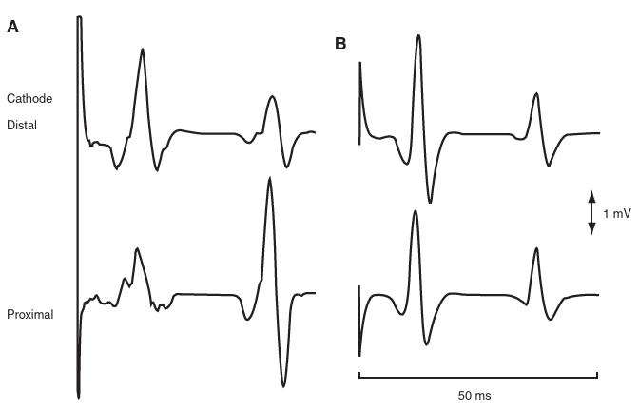
Рисунок 3-5 Типичные реакции на магнитную стимуляцию левого большеберцового нерва у подколенной ямки, вызванного использованием круговой катушки с однофазной формой волны (A) и двухфазной формой волны (B). (Из Nilsson J, Panizza M, Roth BJ, et al. Determining the site of stimulation during magnetic stimulation of a peripheral nerve. Electroencephalogr Clin Neurophysiol 1992;85:253-264.)

Эти четыре эксперимента подробно характеризуют местоположение и поведение виртуального катода при магнитной стимуляции. Они также согласуются с математической моделью магнитной стимуляции аксонов. Положение виртуального катода относительно катушки и изменение его положения при изменении полярности раздражителя объясняются отрицательной производной электрического поля, параллельного аксону отвечающему за стимуляцию.

Сохраняется количественное несогласие между теоретическим знанием и проведённым экспериментом относительно точного расположения виртуального катода. Существует несколько причин для этого несоответствия. Возможно, наибольшая неопределенность возникает из-за зависимости виртуального катода от силы раздражителя и пороговой интенсивности. Наши эксперименты обычно проводились примерно с двойным пороговым значением, но, например, если раздражитель был фактически в 2,5 раза выше порога, участок стимуляции сдвигался бы примерно на 0,5 см в дистальном направлении. Другим осложняющим фактором является то, что пороговая сила раздражителя зависит от параметров аксона, таких как диаметр и глубина.

Наши результаты согласуются с некоторыми предыдущими отчётами о местонахождении катода во время магнитной стимуляции и не согласуются со всеми другими. Олни и его коллеги сравнивали участок активации с использованием электрической и магнитной стимуляции срединного и локтевого нервов. Они положили центр 8-образной катушки Cadwell параллельно нерву и оценили, что точка активации нерва составляет 0,3-1 см перед центром катушки. Равнборг и коллеги обнаружили разницу в задержке с использованием электрической и магнитной стимуляции, подразумевая, что виртуальный катод был на 7,2 см более дистальным, чем электрический катод, при размещении внешнего края круглой катушки Dantec (внутренний диаметр 4 см, наружный диаметр 12 см) над плечевым отрезком локтевого нерва и записью с первого спинного интерсесса. Клаус и коллеги обнаружили сдвиги задержек в ответе от abisher pollicis brevis (APB) при центрировании катушек Digitimer или Novametrix над срединным нервом в локте, что подразумевает смещение места стимуляции на 6,5 см для стимулятора Digitimer и на 3,5 см для стимулятора Novametrix. Они не обнаружили сдвигов в задержках при переворачивании катушки Cadwell, в результате чего эти сдвиги объясняются колебательной формой сигнала раздражителя. Chokroverty разместили катушку Cadwell касательно к нерву и параллельно поверхности плеча для исследования скорости проводимости. Они указали на важность того, чтобы всегда использовать одно и то же направление тока, чтобы избежать изменения конфигурации, амплитуды и задержки потенциала комплексного действия.

В отличие от этих исследований, существуют и те, в которых невозможно было определить место стимуляции, или его расположение почти не зависело от полярности раздражителя. Эванс и его коллеги, используя магнитный стимулятор Novametrix для активации медианного нерва на запястье, не могли связать геометрию и положение катушки с местом деполяризации нервов. Халлетт и коллеги сосредоточили круглую катушку Cadwell над срединным нервом на запястье и локте и обнаружили постоянные изменения задержки в ответе APB при перемещении катушки возле запястья, без согласованных изменений при перемещении катушки вблизи локтя и изменениях задержки около 0,2 мс при переворачивании катушки возле локтя. Маккаби и коллеги наблюдали незначительные сдвиги задержки или вообще их отсутствие при переворачивании катушки Cadwell, удерживаемой ортогонально над срединным нервом в локте, регестрируя через APB с помощью одноволоконного игольчатого электрода. Они обнаружили максимальное смещение задержки всего на 0,1 мс, предполагая, что положение виртуального катода сдвинуто максимально на расстояние от 0,5 до 0,6 см. Этот небольшой сдвиг задержки может быть вызван колебательной формой волны, создающей несколько участков стимуляции. Maccabee и associates использовали модифицированный стимулятор Cadwell, в котором сигнал раздражителя не колебался, а аппаратный переключатель изменял полярность тока, не переворачивая катушку. Они не обнаружили никаких сдвигов задержки в реакции мышцы тенара (большого пальца) при изменении полярности тока.

В другом исследовании Руохонен и коллеги использовали магнитный стимулятор Cadwell, размещая 8-образную катушку и направляя ток так, что бы это теоретически не создавало виртуального катода. На основе кабельной теории дендритов, было доказано, что длинные и прямые волокна могут быть активированы электрическим полем, имеющим достаточно большой отрицательный пространственный градиент вдоль аксонов. Эта теория согласуется с экспериментами с электрической стимуляцией. Продольная направленность стимулирующих электродов по отношению к нерву вызывает высокий отрицательный пространственный градиент вблизи катода. Продольное размещение в четыре или пять раз эффективнее поперечной ориентации, что теоретически не должно создавать электрическое поле, параллельное волокну. Эта активация достигается с помощью последней направленности, которая может быть связана с неоднородностями тканей и изгибами нервов, вызывающими локальную фокусировку индуцированного электрического поля. В противоположность предсказаниям кабельной теории дендритов, известно, что сильные реакции мышц могут быть вызваны такими направлениями катушек, которые не должны индуцировать любое электрическое поле, параллельное нервным волокнам. Эти положения (в пространстве) были названы противоречивыми. Несогласованным положением (катушки) является, например, поперечная 8-образная катушка, расположенная симметрично над нервом. Типичное традиционное положение катушки представляет собой симметричную продольную 8-образную катушку и обрезную кольцевую катушку. Их расположение проиллюстрировано на рисунке 3-6 вместе с мышечными реакциями, которые были вызваны этими положениями в одном и том же эксперименте. Реакции мышц с подобными формами колебаний и амплитудами вызваны непоследовательными и согласованными расположениями катушек.

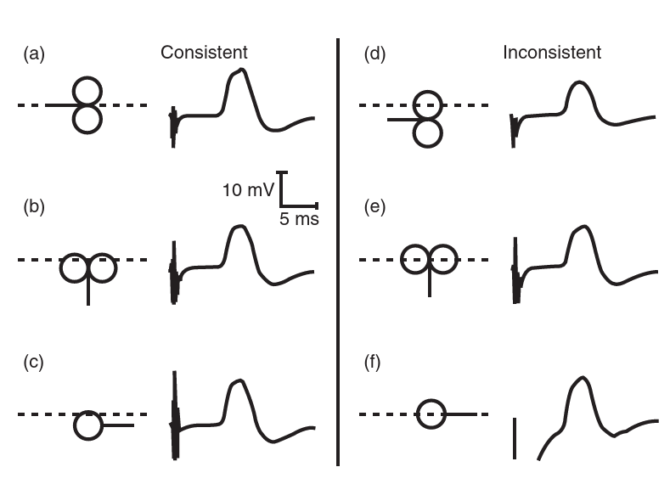

Рисунок 3-6 Направление катушек слева согласуются с предсказаниями кабельной теории дендритов, тогда как направления справа не должны приводить к возбуждению периферических нервов (то есть они противоречивы). Записи показаны из абсорбции короткой мышцы, отводящей большой палец кисти после стимуляции в локте с указанным направлениями катушек: симметрично-продольная 8-образная катушка (A); поперечно-тангенциальная поперечная 8-образная катушка (B); краевая касательная круглая катушка (C); сдвинутая продольная 8-образная катушка (D); симметрично-поперечная 8-образная катушка (E); и симметричная круглая катушка (F). Нерв показан пунктирной линией. Шкала согласована во всех записях. (Из Ruohonen J, Panizza M, Nilsson J, et al. Transverse-field activation mechanism in magnetic stimulation of peripheral nerves. Electroencephalogr Clin Neurophysiol 1996;101:167-174.)

Руохонен и его коллеги показали, что реакции, вызванные непоследовательными направленностями катушек, часто были почти максимальными или даже сверхмаксимальными, и они пришли к выводу, что результаты этих реакций маловероятны только из-за неоднородностей тканей или изгибов нервов. Поддерживая это соображение, плавные сдвиги в задержках регистрировались при перемещении стимулирующей катушки вдоль нерва, исключая возможность активации, происходящую при низких пороговых точках или так называемых горячих точках. Иначе, записи хорошо бы согласовывались с литературой, и, к примеру, обычные направленности катушек вызвали возбуждение вблизи участков с большим электрическим полем параллельно нерву (то есть вблизи виртуального катода). Исследование показало, что модель основного проводника и теория кабелей не полностью объясняют магнитную стимуляцию периферических нервов, и необходимо задействовать дополнительные техники. Чтобы найти возможные причины несоответствия между теорией и экспериментами, необходимо проверить предположения, которые приводят к классическим теоретическим предсказаниям. Используя математическое моделирование для симуляции индуцированных электрических полей в ткани и наложения вызванных мышечных откликов на моделируемые карты электрического поля, Руохонен и его коллеги пришли к выводу, что неожиданное возбуждение с непоследовательными направленностями катушки, скорее всего, вызвано сильным электрическим компонентом поля, который перпендикулярен нерву (компонент). Следовательно, Руохонен и его коллеги заменили активационную функцию периферического нерва на комбинацию составляющей электрического поля, перпендикулярной электрическому полю нерва, и пространственный градиент электрического поля, параллельного нерву.

Стимуляция периферического нерва с использованием согласованных и непоследовательных направленностей катушек, о которых сообщал Руохонен и его коллеги, была подтверждена в исследовании Сана и его коллег с использованием стимулятора Magstim 200 с однофазной формой волны и 8-образной катушкой. Однако это исследование было, вероятно, гораздо более точным из-за используемой однофазной формы волны, по сравнению с двухфазным сигналом, использованным Руохоненом и его коллегами.

Симуляционные модели активного прямого нервного волокна не предсказывают активацию, когда волокно подвергается воздействию поперечных электрических полей. Это связано с тем, что компонент электрического поля вдоль нерва, который считается движущей силой механизма активации, в этом случае исчезает. Если волнообразное нервное волокно используется в компьютерном моделировании, линии электрического поля не перпендикулярны волокну во всех точках. Шнабель и Стрюйк показали, что даже при малых амплитудах волнообразности, электрического поля вдоль волокна достаточно, чтобы индуцировать ток возбуждения внутри аксона. Шнабель и Стрюйк пришли к выводу, что эффект волнообразной волокнистости может полностью объяснить экспериментальные результаты, сообщенные Руохоненом и его коллегами.

Расхождения между теорией, разработанными моделями и экспериментами обычно объяснялись неоднородностями, такими как: локализованные узлы с низким порогом или фокусировкой тока, или стимуляция в области с низким импедансом и одна возможная причина этих неоднородностей является вмешательство (влияние на результаты исследований) кости и мягких тканей. Кобаяши и его коллеги расширили этот анализ, включив в него неоднородности от мышц и жира, и, используя классическую модель длинного прямого нерва, они могли бы объяснить природу сигнала от последовательного и непоследовательного расположения катушек, применяя модель мягких тканей, которая учитывала неоднородности между мышцами и жиром.

Хсу и коллеги представили теоретические результаты, основанные на моделях периферических нервов кроля и человека. Их моделирование предлагало плоскую конструкцию катушки для оптимальной эффективности стимуляции. Они также обнаружили, что конструкция в форме четерёхлистного клевера достигла наивысшей эффективности для бесконечно длинных волокон, тогда как 8-образная катушка была оптимальной для конечных или гибких волокон.

Клиническое применение магнитной стимуляции для стимуляции периферического нерва можно резюмировать работой Бишоффа и его коллег. Они сравнили способность круглых и 8 образных катушек активировать периферические нервы у здоровых лиц. Между катушками не было обнаружено различий в интенсивностях двигательного порога, но интенсивности, необходимые для выявления максимальных потенциалов действия мышц, были разными. Чтобы гарантировать сверхмаксимальную стимуляцию, интенсивность обычно должна быть увеличена на 10-15% от уровня, необходимого для выявления комбинированного потенциала действия мышц. Для магнитной стимуляции это сложно, а иногда и невозможно, потому что диапазон между самой низкой интенсивностью, необходимой для получения максимального отклика и максимальной выходной мощности устройства, намного меньше, чем для электрической стимуляции. Более того, продление продолжительности раздражителя, которое увеличивает возбуждающий эффект электрической стимуляции, по техническим причинам все еще невозможно при при помощи магнитных стимуляторов. Небольшие круговые катушки превосходили более крупные катушки, так как обладали меньшей интенсивностью, необходимой для того, чтобы выявить максимальные комбинированный потенциал мышц с мышцами и обеспечить более сфокусированный раздражитель. Для глубоких нервов амплитуды всегда были близкие к максимальным, и в их исследовании было обнаружено, что одним из главных недостатков была совместная активация близлежащих нервов и лежащих в основе мышц.

Оптимальным сигналом стимула для стимуляции периферического нерва является однофазный импульс, который даст типичную ситуацию с виртуальным катодом. 8-образная катушка приведет к более фокусированному току. Для обеспечения стимуляции части тела, где нет или очень мало неоднородностей, рекомендуется следить за латентными сдвигами сенсорного или моторного отклика при перемещении катушки с шагом 2,5 см на расстоянии не менее 5-10 см. В конце концов, чтобы быть уверенным, что магнитный раздражитель сверхмаксимален, интенсивность сигнала раздражителя можно сравнить с электрической стимуляцией, поместив электрический катод в ту же точку, что и виртуальный катод.

Активация нервных корней

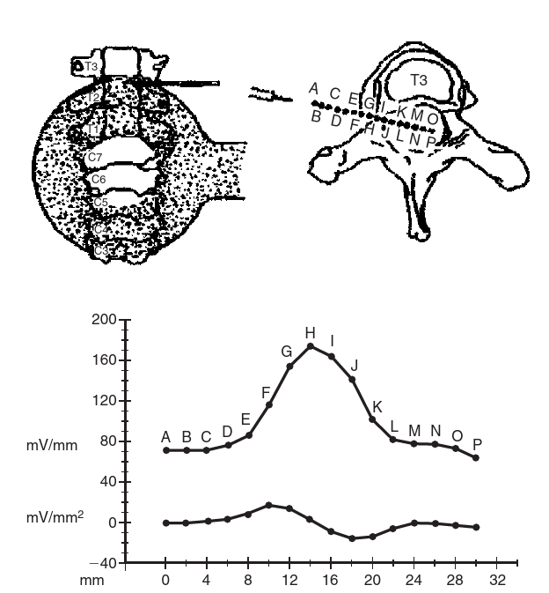
Техника, теория и модели, которые были описаны при активации периферических нервов, также применяются для активации нервных корешков; однако есть и другие соображения, которые должны применяться для нервных корешков. Кохэн и Куффин были первыми, кто утверждал, что кость, из-за ее чрезвычайно низкой проводимости, была основным регулятором индуцированного тока в организме человека. Например, в голове человека индуцированные токи концентрируются ниже внутреннего черепа и очень быстро падают к центру. В позвоночнике правильно ориентированная круглая или 8-образная катушка индуцирует ток, параллельный нейрофораминной оси, и ток, скорее всего, фокусируется централизированно. Магнитная стимуляция, как полагают, активирует спинальные корни около их выхода из спинного мозга. Маккаби и его коллеги изучали сегмент шейного грудного отдела позвоночника, погруженного в физиологический объемный проводник, используя методику регистрации трансневрофаминального электрического поля и его первой пространственной производной (рис.3-7). Эти наблюдения соответствовали исследованиям на человеке и продемонстрировали отсутствие стимуляции спинного мозга по сравнению с относительной легкостью стимуляции нервного корешка. Наблюдение согласовалось с отсутствием временного сдвига вызванных потенциалов комплексного действия и двигательных реакций при пороговых значениях при перемещении магнитной катушки 'от головы до позвоночника' вдоль позвоночного столба.

Рисунок 3-7 Транснейрофизиологическое электрическое поле, зарегистрированное проксимально в пределах межпозвонкового отверствия, и дистально от межпозвонкового отверстия между Т2 и Т3. Использовался 4-мм линейный коаксиальный кабельный зонд. Каждая точка данных, обозначенная буквой, получена с интервалом в 2 мм и соответствует средней точке зонда. Нижний график указывает на первую пространственную производную (мВ / мм2) электрического поля. Магнитная катушка была расположена симметрично и тангенциально. (Из Maccabee PJ, Amassian VE, Eberle LP, et al. Measurement of the electric field induced into inhomogeneous volume conductors by magnetic coil: application to human spinal nerve geometry. Electroencephalogr Clin Neurophysiol 1991;81:224-237.) Несколько исследователей перечислили оптимальные места размещения магнитных стимуляционных катушек в области спинного мозга. Оптимальная форма сигнала раздражителя не существует. И однофазные, и двухфазные стимуляторы одинаково хороши. С катушкой, центрированной на спинном мозге, задержки примерно одинаковы при применении большинства стимуляторов. Для клинической оценки следует делать записи в двустороннем порядке, и реакции, вызванные обоими направлениями тока в катушке магнитного стимулятора, как правило, должны регистрироваться.

В клинической практике использование магнитной стимуляции периферических нервов нашло ограниченное применение, главным образом из-за невозможности получить достоверную сверхмаксимальную интенсивность стимуляции и из-за неопределенности места стимуляции. Эти неопределенности затрудняют оценку скорости проводимости. В отличие от периферических нервов, магнитная стимуляция шейных и поясничных корней широко используется в клинических исследованиях для оценки среднего времени проводимости на уровне шейного и поясничного утолщения (пояса).

В последнее десятилетие магнитная стимуляция использовалась для изучения нервов или корней, которые обычно трудно изучать при обычной электрической стимуляции.Метод показал, что представляет собой интерес, например, для изучения френального нерва, грудной радикулопатии и нервно-мышечных невропатий. Изучение этих болезней с использованием обычных методов электростимуляции очень сложно, и использование игольчатых электродов делает его болезненным и инвазивным. Чокроверти и его коллеги описали метод изучения торакальных нервов и корней с использованием магнитной стимуляции. В 1997 году Карлс и его коллеги сравнивали электрическую и магнитную стимуляцию межреберных нервов. Оба исследования дали возможность прийти к выводу, что, несмотря на близкие к максимальным амплитуды двигательных потенциалов, задержки были постоянными и воспроизводимыми, и поскольку метод хорошо переносится пациентами, он может быть полезным клиническим инструментом.

Магнитная стимуляция у основания черепа является альтернативной безболезненной методикой, которая позволяет выявлять двигательные реакции глубоко расположенных нервов, таких как добавочный нерв (пара черепных нервов). Пелиционни и его коллеги использовали этот метод для обследования пациентов с спинномозговым нервным параличом, регистрируя вызванные мышечные реакции от стерноклеидомастоидов и трапециевидных мышц. Использование электрической стимуляции игольчатым электродом вызвало значительный дискомфорт и боль, тогда как магнитная стимуляция была безболезненной и легко активизировала мышечные реакции. Полки и его коллеги применили магнитную стимуляцию к бедренному нерву и дали знать, что это оказался безболезненный и самый эффективный метод узнать от четырехглавой мышцы силу её сокращения и её усталость. Этот метод дал результаты, которые можно воспроизвести повторно. Он даже использовался для контроля усталости у пациентов, которые не могли выполнить граничное добровольное сокращение мышц.
Глава 7
Оценка миелопатии, радикулопатии и торакального нерва
Авторы: Винченцо Ди Лаццаро и Антонио Оливиеро

Миелопатия и радикулопатия являются распространенными расстройствами. Около 14% из 1688 пациентов, упомянутых в нашей лаборатории исследований двигательного вызванного потенциала (ДВП) (электрическая реакция органов на внешний раздражитель или на выполнение умственной задачи) в течение 3 лет, имели нарушение одного из этих типов.

Диагноз миелорадикулопатии часто требует проведения нейрорадиологического исследования, а огромный прогресс в области нейрорадиологии связан с расширением роли способов нейровизуализации за счет нейрофизиологических методов. Однако, если на самом деле нейрорадиологическое исследование представляет собой процедуру выбора с целью распознавания причин большинства этих расстройств, то также верно и то, что правильная интерпретация данных, предоставляемых нейрорадиологическими исследованиями, может быть достигнута только в том случае, если морфологические данные коррелированы (взаимосвязаны) с функциональными данными. Первым шагом в диагностике спинальных и корешковых расстройств должно быть, как и для любого другого расстройства, взятие истории и клиническое обследование. Нейрорадиологическое исследование следует рассматривать как заключительную стадию диагностики, которая может демонстрировать или исключать внешние или внутренние поражения с участием спинного мозга или корнеплоды. Связь между этими двумя подходами - это нейрофизиологическая оценка. Основная роль нейрофизиологии заключается в определении расположения места заболевания в нервной системе и проведении целевого нейрорадиологического исследования, особенно когда определение положения невозможно основываясь только на результатах клинических исследований.

Рассмотрим случай пациента с чистым спастическим парапарезом без каких-либо других неврологических симптомов или знаков (говорящих о неврологических паталогиях). Таким образом может проявляться множество различных расстройств, таких как: компрессия спинного мозга на любом уровне, рассеянный склероз, болезнь мотонейрона с участием верхнего мотонейрона, или такие состояния, как наследственный спастический парапарез. В этом случае исследования ДВП могут помочь в понимании места расположения структур вовлеченной нервной системы, показывая, например, субклиническое вовлечение центральных двигательных путей верхних конечностей и тем самым указывая на мозг и шейный спинной мозг как на объект, представляющий главный интерес для нейрорадиологического изучения. Исследования ДВП также могут выявить характерные закономерности неспецифических аномалий, которые обычно связаны с определенными неврологическими расстройствами. К примеру, цервикальная спондилоарная миелопатия, заболевания мотонейронов и наследственный спастический парапарез.

Нейрофизиологическая оценка также помогает врачу выяснить, существует ли функциональная корреляция, возникающая при любых незначительных изменениях во время нейрорадиологических исследований, и может ли это изменение говорить о характере болезни пациента. Это особенно актуально для ранних фаз многих миелорадикулярных нарушений, которые характеризуются очень мягкими симптомами или когда проявляются лишь незначительные радиологические изменения. Например, общая жалоба на твёрдые и тяжелые ноги и утомляемость нижних конечностей у пожилого пациента без четких неврологических признаков при обследовании может иметь много разных причин, связанных с различными частями нервной системы. Выполнение обширного нейрорадиологического исследования для поиска причины этого симптома может дать информацию, которую трудно истолковать. Если пациент подвергается магнитно-резонансной томографии (МРТ) головного мозга и позвоночника, то томография может выявить шейный и поясничный спондилез, которые являются нормой у пожилых людей или небольшие цереброваскулярные поражения, которые могут присутствовать, даже когда ничего ранее не было известно об ишемии головного мозга у данного пациента. На основе только клинических исследований было бы очень сложно установить, может ли одна или комбинация двух незначительных изменений, показанных МРТ, отвечать за симптомы пациента. Хорошо известно, что нет прямой корреляции между степенью стеноза позвоночного канала и степенью спинной и корневой дисфункции, а тяжелый стеноз позвоночного канала не обязательно влечет за собой значительную миелорадикулярную дисфункцию. Более того, несмотря на наличие миелорадикулопатии и цереброваскулярных заболеваний, другие болезни, такие как болезнь мотонейрона или подострая комбинированная дегенерация, могут все еще быть причиной симптомов.

Нейрофизиологическое исследование, обеспечивающее функциональное исследование центральной и периферической нервной системы, может идентифицировать место дисфункции (например, головного, шейного, грудного или поясничного спинного мозга, периферической нервной системы) и подтвердить этиологическую роль любой из аномалий в конечном итоге продемонстрированной нейрорадиологическим исследованием.

В комплексном диагностическом процессе, основанном на клинических, нейрофизиологических и нейровизуальных данных, ДВП представляет собой фундаментальный тест (для расстройств головного и спинного мозга), полезный вспомогательный тест (для полирадикулопатий) или представляет сомнительную ценность для диагностирования монорадикулопатий. В последнем случае следует использовать другие хорошо известные нейрофизиологические методы, такие как электромиография.

Миелопатия
Миелопатия - это неврологическое расстройство, наиболее широко исследованное при помощи ДВП (табл. 7-1) . Все исследования ДВП продемонстрировали высокую чувствительность к выявлению участия кортикального тракта в различных спинальных нарушениями корда. Исследование, включало большое количество пациентов с миелопатией.

(> 170 пациентов) подтвердили высокую чувствительность (около 0,85) по отношению к ДВП при оценке миелопатий. Эта серия (экспериментов) также продемонстрировала, что исследования ДВП могут сообщать о субклиническом участии центральных двигательных путей у 12-13% пациентов. Однако основной вклад ДВП в диагностику миелопатии заключается в выявлении места поражения спинного мозга, позволяющую дать многоуровневую оценку состояния спинного мозга путем определения центральной двигательной проводимости разных миотом от цервикального до сакрального уровня.

Чтобы улучшить способность ДВП сообщать объект функционального участия в нервной системе, важно регестрировать сигналы из нескольких мышц, соответствующих различным уровням позвоночника, и выбирать правильный метод определения времени центральной электропроводности. Центральное время проводимости двигательной мышцы обычно рассчитывается путем вычитания задержки мышечных ответов, вызванных магнитной паравертебральной стимуляцией, из задержки ответов, вызванных стимуляцией мозга. Вычисленное центральное время проводимости двигательной мышцы включает время проводимости вдоль самой проксимальной части корня двигательной мышцы, поскольку магнитная паравертебральная стимуляция активирует двигательные аксоны периферических нервов вблизи их выхода из межпозвоночных отверствий. Компонент времени центральной проводимости мышцы, обусловленный проводимостью по корням мышц, представляется временем проводимости между передними роговыми клетками и фактическим местом активации периферических аксонов на уровне межпозвоночных отверствий. Задержка проводимости вдоль корней двигательного нерва, следовательно, может определять увеличение центрального времени проводимости нерва, которое является периферийным по происхождению, а не пирамидальным (время). По этой причине, когда центральное время проводимости нерва, рассчитанное с использованием магнитной паравертебральной стимуляции, увеличивается, важно оценить, является ли задержка проводимости вдоль корней двигательного нерва ответственной за аномалию или способствует ей у пациентов с подозрением на мотонейроновую болезнь, радикулопатию и вообще у всех пациентов с клиническими или нейрофизиологическими (т. е. нейрографическими или электромиографическими) доказательствами более низкого участия мотонейрона. По этой причине полезно вычислить время проводимости центрального нерва разными способами - как разность задержки ответов, вызванных магнитной стимуляцией мозга, и общее время периферической проводимости от передних роговых клеток до нервов. Общее время периферической проводимости можно оценить по задержке F-волны и дистального двигательного отклика (M-отклик) по формуле Кимура, в результате чего добавляются задержки F-волны и M-отклика; 1 мс, что соответствует времени поворота в передних роговых клетках, вычитается из общего количества; а остаток делится на два. Центральная двигательная проводимость, рассчитанная с использованием метода F-волны, позволяет выборочно исследовать быстрые проводящие кортикоспанические проекции для всех нервов, в которых возникает F-волна. Разница между двумя разными рассчитанными измерениями времени центральной проводимости представляет собой время проводимости двигательного нерва в корне. Когда время проводимости центрального двигательного нерва, рассчитанное по задержке двигательных реакций, вызванных магнитной паравертебральной стимуляцией, увеличивается, и среднее время проводимости двигательного нерва, рассчитанное относительно задержки F-волны, является нормальным, то задержка может быть причиной повреждения проксимального корня нерва, который сохранил нормальную работу центральнго двигательного нерва. Это особенно актуально для нервов нижних конечностей, потому что корни, снабжающие эти нервы, имеют длинный интратекальный сегмент, а радикулярный компонент центральной проводимости, оцененный с использованием магнитной паравертебральной стимуляции, составляет значительный процент от общего времени центральной проводимости.

Сжимающая миелопатия

Наиболее часто наблюдаемая миелопатия - это шейная спондилоарная миелопатия, которая представляет, учитывая наш опыт, около 50% всех форм заболеваний спинного мозга. Для оценки состояния шейного спинного мозга полезно регестрировать отклик ДВП из нескольких мышц верхней конечности, соответствующих различным сегментарным уровням.

Почти у всех пациентов с шейной спондилоидной миелопатией наблюдается аномалия центрального времени электропроводности дистальных мышц верхних конечностей и мышц нижних конечностей. Когда аномалия центральной двигательной проводимости для дистальных мышц верхней конечности и мышц нижних конечностей связана с нормальным центральным временем проводимости двигательной мышцы, поддерживаемым более высокими частями шейного отдела, такими как двухглавая мышца плеча, то поражение нижних шейных отделов спинного мозга является весьма вероятным. Пример у одного пациента с спондилезным сжатием шейного корня на уровне C5-6 показан на рисунке 7 1.

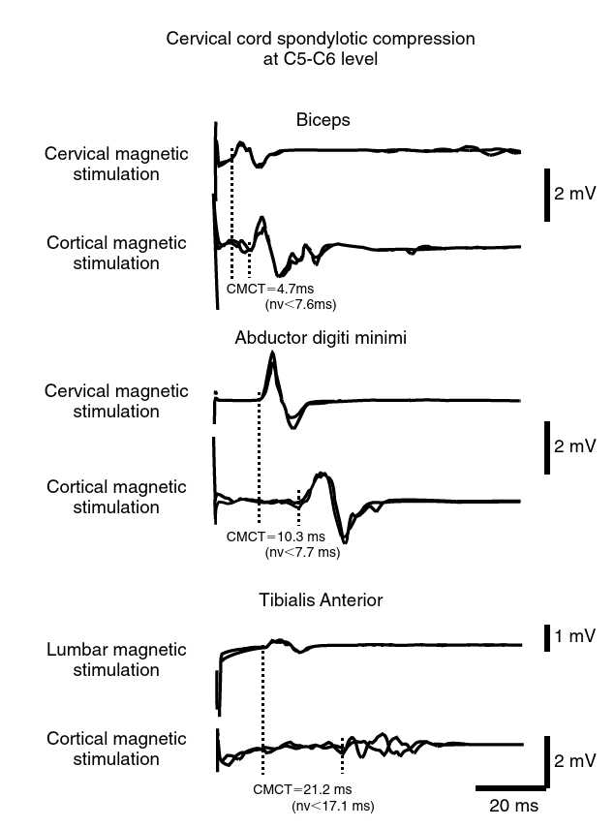

Рисунок 7-1 Двигательные вызванные потенциалы регистрировались из двухглавой мышцы плеча, мышцы, отводящей мизинец, передней большеберцовой мышцы после кортикальной и паравертебральной магнитной стимуляции у пациента с спондилезным сжатием шейного отдела на уровне C5-C6. Задержка ответов, вызванных магнитной паравертебральной стимуляцией, является нормальной для всех мышц. Центральное время проводимости мышцы на графиках является нормальным для двухглавой мышцы плеча, но оно (время проводимости) увеличивается для мышцы, отводящей мизинец и передней большеберцовой мышцы. На графике обозначение - nv, нормальное значение.

Тем не менее, исследования ДВП демонстрируют только сегментный уровень дисфункции спинного мозга, и это не обязательно соответствует уровню сжатия (давления на) спинного мозга. Строгое соответствие между участком компрессии шейного корня, документированным неврологическим исследованием, и уровнем повреждения корней, задокументированным нейрофизиологическим исследованием, не оказалось четким для всех пациентов. У некоторых пациентов аномалии могут быть ограничены дистальными мышцами верхних конечностей, даже если сужение позвоночного канала также связано с верхними шейными сегментами. У некоторых пациентов с сильным сжатием спинного мозга центральное время проводимости двигательных мышц увеличивается для двухглавой мышцы плеча и дистальных мышц рук, тогда как в других случаях аномалии могут быть ограничены дистальными мышцами верхних конечностей. Первые обычно имеют один уровень сжатия, называемый центральной грыжой диска, а вторые обычно имеют многоуровневое сжатие спинного мозга, или, другими словами - стеноз шейного канала, зарегистрированный с помощью МРТ. Различия, наблюдаемые несколько раз между уровнями сжатия мозга и уровнями его дисфункции, задокументированные исследованием ДВП, свидетельствуют о том, что может быть более одного механизма повреждения мозга в случаях цервикальной спондилоидной миелопатии. Сегментарная демиелинизация центральных двигательных путей из-за механического сжатия спинного мозга, вероятно, является самым важным фактором у пациентов, у которых существует строгая корреляция между нейрорадиологическими и нейрофизиологическими данными. Зарегистрированное МРТ более каудальное электрофизиологическое поражение шейного спинного мозга по отношению к месту его сжатия, как это наблюдается у некоторых пациентов, трудно объяснить только прямым сжатием, и следует рассмотреть другие механизмы, такие как снижение кровоснабжения спинного мозга. Более сильное вовлечение нижних шейных сегментов, вероятно, отражает их более высокую уязвимость к ишемическому повреждению. Антеролатеральные области нижних шейных сегментов снабжаются кровью исключительно из передней спинальной артерии, тогда как верхние шейные сегменты расположены между цервикальными и внутричерепными артериальными областями и поэтому имеют больше источников кровоснабжения. Когда шейное спондилозное сжатие затрагивает переднюю спинальную артерию, то основной ущерб является сосудистым по своей природе и локализован в нижних сегментах шейного отдела, независимо от уровней спондилезного изменения.

Поскольку ДВП (двигательный вызванный потенциал) может выявлять только объект, а не характер дисфункции спинного мозга, помимо его спондилотического сжатия, следует учитывать несколько различных причин, таких как неопластическая компрессия, сегментный миелит, спинальная форма рассеянного склероза и внутриспинальные опухоли, когда есть электрофизиологические свидетельства о снижении дисфункции шейного отдела. Однако у этих расстройств значительно меньше случаев. Следует также учитывать, что другие расстройства, такие как болезнь мотонейрона, редко могут приводить к аналогичной схеме центральных аномалий проводимости. Из последних 100 идущих друг за другом пациентов с болезнью мотонейрона, наблюдаемых в нашей лаборатории, только 6 из них имели аномальную центральную моторную проводимость для дистального отдела верхних конечностей и мышц нижних конечностей с нормальной проводимостью для проксимальных мышц верхних конечностей. И наоборот, эта картина была обнаружена у 80 из последних 100 идущих друг за другом пациентов с недвусмысленной шейной спондилоидной миелопатией, зарегистрированной при помощи МРТ (неопубликованные наблюдения).

ДВП может свидетельствовать о повреждении шейного отдела позвоночника даже у пациентов с шейной спондилоарной миелопатией, имеющей чистый спастический парапарез. У этих пациентов, которые представляют около 15% пациентов с шейной спондилоидной миелопатией, 5 исследований ДВП могут выявить субклиническое вовлечение кортикопинальных проекций в миотомы шейного отдела сердца. Аномалия центральной двигательной проводимости чаще наблюдается в шейной полости спондилоидной миелопатии для дистальных мышц верхних конечностей вместе со всеми мышцами, снабженными более каудальными миеломерами при наличии нормальной проводимости для двухглавой мышцы плеча. В любом случае эта картина аномалии делает обязательным проведение МРТ шейного отдела позвоночника.

Когда зарегестрированый параметр центральной двигательной проводимости также ненормален для двухглавой мышцы плеча, тест дает ограниченную информацию о месте поражения, потому что существует несколько условий, совместимых с этой схемой, таких как сжатие шейного отдела спинного мозга, внутричерепное расстройство с участием центральных двигательных путей, болезнь мотонейрона или нейродегенеративная диссоциация, связанная со спинным мозгом. Чтобы отличить высокий уровень поражения шейного отдела от внутричерепного расстройства, полезно изучить центральную проводимость для черепных миотом, например, путем изучения ДВП трапециевидной мышцы. В случае сжатия шейного отдела, проводимость трапецивидной мышцы будет в рамках нормы. Пример одного пациента с С3-С4-спондиловым спинным мозгом показан на рисунке 7-2.

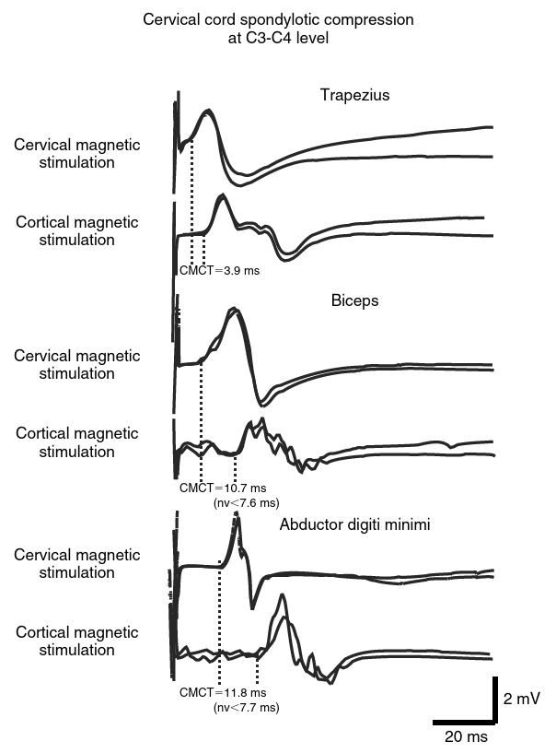
Рисунок 7-2 Двигательные вызванные потенциалы регистрировались из трапеции, двухглавой мышцы плеча и мышцы, отводящей мизинец после корковой и паравертебральной магнитной стимуляции у пациента с спондилезным сжатием шейного отдела позвоночника на уровне C3-C4. Задержка ответов, вызванная магнитной паравертебральной стимуляцией, является нормальной для всех мышц. Центральное время проводимости нормальное для трапеции, но оно увеличивается для бицепса и мышцы, отводящей мизинец.

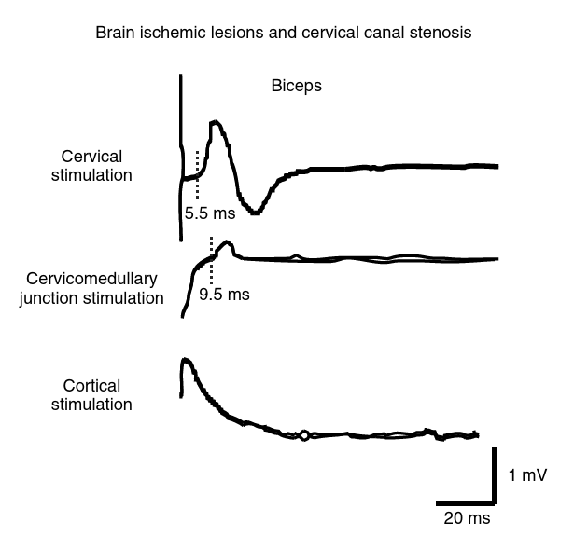
Рисунок 7-3 Двигательные вызванные потенциалы регистрировались из бицепса после корковой и паравертебральной магнитной стимуляции и после электрической стимуляции цервикомедуллярного перехода у пациента с множественными кортикальными подкорковыми поражениями сосудов в сужении мозга и шейного канала. Задержка реакции, вызванная магнитной паравертебральной стимуляцией, находится в рамках нормы. Стимуляция цервикомедуллярного перехода вызывает реакцию с нормальной задержкой, но после корковой стимуляции ответа нет.

Другой метод отличить поражения шейного отдела позвоночника от внутричерепного расстройства обеспечивается методикой стимуляции цервикомедуллярного перехода. Используя эту методику, введенную Угавой и его коллегами в 1991, можно выборочно оценивать внутричерепные и спинальные сегменты центральных двигательных путей мышцы, такой как бицепс. После стимуляции цервикомедуллярного перехода можно рассчитать время проводимости от цервикомедуллярного перехода до спинномозговых сегментов, снабжающих исследуемую мышцу, вычитая задержку реакции, вызванную в той же мышце, с помощью паравертебральной магнитной стимуляции из задержки ответов, вызванных стимуляцией цервикомедуллярного перехода. Пример показан на рисунке 7-3. Этот пациент представлен тетрапарезом, а МРТ продемонстрировало аномалии на уровне мозга, с множественными кортикальными и подкорковыми поражениями сосудов, а также на уровне шейного отдела позвоночника с тяжелым сужением шейного канала. Актуальность сужения шейного канала было сложно оценить по нейрорадиологическим данных. У этого пациента стимуляция коры головного мозга продемонстрировала отсутствие двигательной реакции в бицепсе, а стимуляция цервикомедуллярного перехода вызвала небольшой двигательный отклик с нормальной задержкой. Вместе эти данные показывают, что внутричерепные поражения больше относяться к причине тетрапареза у этого пациента.

Гораздо более сложным может быть отличительный диагноз между высоким повреждением спинного мозга и болезнью мотонейрона. Оба условия могут проявляться с переменной комбинацией сигналов от верхних и нижних мотонейронов. Поэтому любой успех в диагностике, получаемый с помощью электрофизиологических исследований, является особенно актуальным.

При диагностике на предмет различия между сжатием спинного мозга и болезнью мотонейрона, многоуровневая оценка центральной двигательной проводимости может быть чрезвычайно полезна. В случае отклонения от нормы давления позвоночника, центральные отклонения в двигательной активности ограничиваются всеми мышцами, расположенными ниже поражённых мышц позвоночника, которые поддерживают жизнеспособность благодаря черепным миеломерам. При болезни мотонейрона аномалии, проявляющиеся в определенных мышцах, могут быть связаны с нормальной проводимостью мышцы, иннервируемой более каудальными миеломерами, что приводит к «запоздалой» аномалии центральной двигательной проводимости. Наиболее распространенный тип суспендированных аномалий представлен аномальной проводимостью для бицепса с нормальной центральной двигательной проводимостью для дистальных мышц верхних конечностей и мышц нижних конечностей. Пример у одного пациента с амиотрофическим боковым склерозом показан на рисунке 7-4.

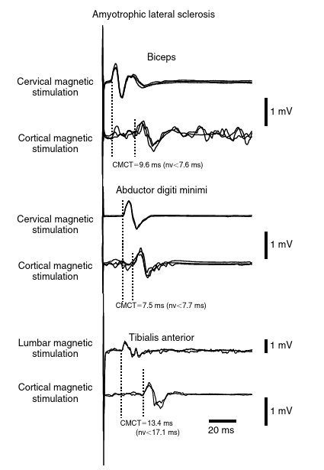
Рисунок 7-4. Моторные вызванные потенциалы регистрировались из бицепса, мышцы, отводящей мизинец и большеберцовой мышцы бедра после кортикальной и паравертебральной магнитной стимуляции у пациента с амиотрофическим боковым склерозом. Задержка, вызванная магнитной паравертебральной стимуляцией, является нормальной для всех мышц. Центральное время проводимости увеличено для бицепса, но является нормальным для мышцы отводящей мизинец и большеберцовой мышцы бедра.

Относительно высокая частота возникновения приостановленной аномалии центральной двигательной проводимости для бицепса, которая составляет около одной трети всех субклинических (наблюдаемых клинически) аномалий центральной двигательной проводимости, продемонстрированных ДВП у пациентов с заболеванием мотонейрона (26% пациентов). Аномалия, вероятно, вызвана ограниченным количеством быстродействующих кортикоспанических проекций на бицепс, которые были исследованы транскраниальной стимуляцией мозга. Даже потеря ограниченного количества кортикоспаниальных волокон на ранней стадии заболевания достаточна, чтобы вызвать аномалию центральной двигательной проводимости для этой мышцы. Теоретически, поскольку время центральной проводимости, вычисленное путем вычитания времени задержки ДВП после магнитной паравертебральной стимуляции из времени задержки после стимуляции мозга, также включает небольшую часть связанную с проводимости вдоль самой проксимальной части двигательного корня, то приостановленная аномалия центральной двигательной проводимости для бицепса также может быть вызвана задержкой проводимости вдоль корней C5 и C6. Тем не менее, многорадикальное участие на уровне шейного отдела позвоночника, является необычным, и в любом случае сопутствующее поражение корней C5 и C6 может быть исключено путем клинического обследования (т. е. сохранить рефлекс бицепса???) и электромиографического исследования мышц, имеющих корни C5 и C6. При отсутствии явных признаков повреждения корней C5 и C6, приостановленная аномалия центральной двигательной проводимости для бицепса говорит об необходимости провести диагностику на предмет дегенеративного расстройства кортикоспальных проекций. Аномалия центральной двигательной проводимости для проксимальных мышц верхних конечностей с нормальной проводимостью к дистальным мышцам верхних конечностей точно противоположна структуре аномалий, которые чаще наблюдаются при шейной спондилоидной миелопатии. Наблюдаемая аномалия центральной двигательной проводимости также может наблюдаться в дистальных мышцах верхних конечностей с диагностируемой нормальной проводимостью для мышц нижних конечностей (рис. 7-5).

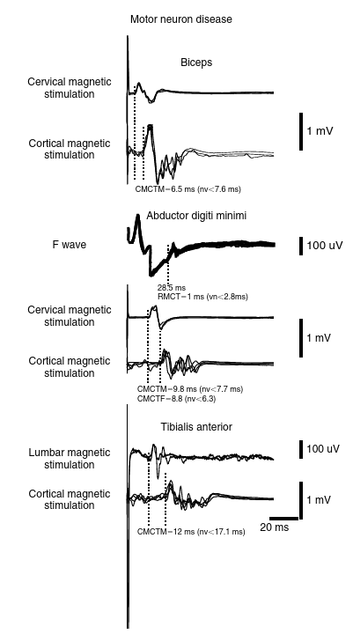
Рисунок 7-5. Двигательные вызванные потенциалы регистрировались из бицепса, мышцы, отводящей мизинец и большеберцовой мышцы бедра после кортикальной и паравертебральной магнитной стимуляции у пациента, у которого клинически наблюдался более низкий мотонейронный синдром. Задержка ответов, вызванных магнитной паравертебральной стимуляцией, находится в норме для всех мышц. Наблюдается увеличенное центральное время проводимости для мышцы, отводящей мизинец, выраженное как разница между задержкой ответов, вызванной кортикальной и паравертебральной магнитной стимуляцией и рассчитанной с использованием F-волнового метода. Разница между этими двумя параметрами, которые соответствуют времени проводимости к двигательному корню, является нормальной. Центральное время проводимости для бицепса и большеберцовой мышцы бедра в норме.

Во всех случаях приостановленной аномалии центральной двигательной проводимости для дистальных мышц верхней конечности оценка центральной двигательной проводимости F-волновым методом является обязательной для правильного определения места дисфункции двигательного пути. Если приостановленная аномалия центральной двигательной проводимости для дистальных мышц верхней конечности подтверждена F-волновым методом, то боковой амиотрофический склероз весьма вероятен. На рисунках 7-5 и 7-6 приведены два примера замедленной аномалии центральной двигательной проводимости в дистальных мышцах. У первого пациента аномалия центральной проводимости подтверждается с использованием метода F-волн, тогда как во втором случае последний метод приводит к обнаружению нормальной центральной проводимости, что указывает на периферическую задержку. Первому пациенту клинически диагностировано суто нижнюю (степень?) болезни мотонейрона в шейных миотомах. Клинический диагноз, совместимый с шейной спондилозной компрессией. Но это заболевание имело прогрессирующую тенденцию, которая согласовалось с диагнозом амиотрофического бокового склероза, тогда как второму пациенту было диагностированно прачечный парестез при исследовании с помощью ДВП и впоследствии был выявлен четкий синдром Гийена-Барре.

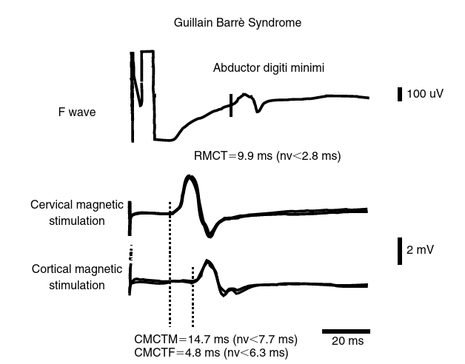
Рисунок 7-6. Двигательные вызванные потенциалы регистрировались у мышцы, отводящей мизинец, после корковой и паравертебральной магнитной стимуляции у пациента с синдромом Гийена-Барре. Определено центральное время проводимости мышцы, отводящей мизинец, рассчитанное как разница между задержками ответов, вызванных кортикальной и паравертебральной магнитной стимуляцией, но время центральной проводимости, рассчитанное с использованием метода F-волны оказалось в норме. Разница между этими двумя параметрами, соответствующими времени проводимости корня, чрезвычайно большая.

ДВП также может быть особенно полезен при диагностике с целью поиска различий между сжатием спинного мозга и первичным боковым склерозом. Условие для выявления различий, клинически характеризующееся переменными степенями тетрапареза, может имитировать расстройство сжимания спинного мозга, когда отсутствуют бульбарные признаки. При первичном боковом склерозе интеграция результатов ДВП с клиническими данными дает очень своеобразную картину, которая может иметь большое значение в диагнозе с целью поиска различий. Почти у всех пациентов с этим расстройством ДВП имеют чрезвычайно высокую задержку или отсутствуют (рис. 7-7), даже на ранней стадии заболевания и в мышцах с минимальным двигательным дефицитом. Резкое изменение ДВП, вызванное кортикальной стимуляцией в сочетании с непропорциональной минимальной степенью двигательного дефицита, представляет собой картину аномалий ДВП, которые можно считать весьма специфичными для первичного бокового склероза.

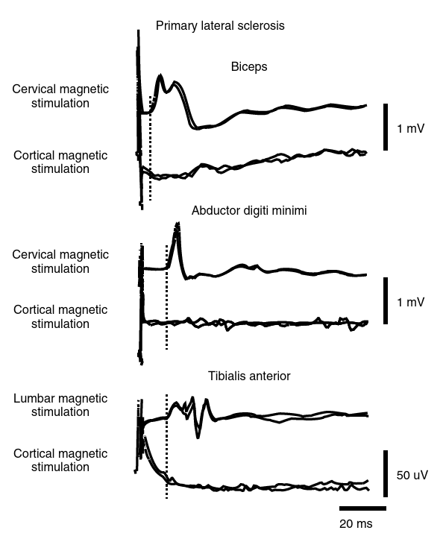
Рисунок 7-7. Двигательные вызванные потенциалы регистрировались из бицепса, мышцы, отводящей мизинец и большеберцовой мышцы бедра после кортикальной и паравертебральной магнитной стимуляции у пациента с первичным боковым склерозом. Задержка реакций, вызванных магнитной паравертебральной стимуляцией, является нормальной для всех мышц, но реакция отсутвует после стимуляции коры.

При диагностике сжимающих миелопатий вместе с определеннием места поражения болезнью, ДВП также может быть полезна для количественной оценки степени функционального участия спинного мозга. Это особенно актуально у пациентов с подозрением на шейную спондилоарную миелопатию и данные, свидетельствующие о незначительном сжатии спинного мозга. Поскольку спинной мозг демонстрирует высокую способность адаптироваться к спондиловым изменениям, незначительное сжатие, замеченное с помощью МРТ, не может оказать существенного влияния на спинной мозг. Спондилезные изменения часто демонстрируются у пациентов, перенесших исследование шейного отдела позвоночника на предмет цервикальной боли. Когда нет четких доказательств повреждения позвоночника, и у пациента наблюдаются только сомнительные клинические данные, такие как склонность к гипервозбудимым рефлексам, ДВП могут быть чрезвычайно полезны при выявлении или исключении дисфункции корней (рис. 7-8). Во всех случаях цервикальной спондилоидной миелопатии функциональное исследование спинного мозга с помощью ДВП демонстрирует фактическую дисфункцию позвоночника и может помочь в лечении пациентов. Не было доказано, что есть какой-либо положительный эффект на здоровье пациента после операции в сравнении с такими же пациентами, которым её не делали. Запись ДВП может помочь в распознавании пациентов с тяжелой дисфункцией центральных двигательных путей, которые, вероятно, являются лучшими кандидатами на хирургическое вмешательство. Более того, серийная (периодическая, с целью отслеживать тенденцию) запись ДВП может быть полезна для определения прогрессирующих форм шейной спондилоидной миелопатии и выбора пациентов, которым поможет хирургического лечения. Исследования MEP могут быть полезны для обнаружения объекта хирургии у пациентов с многоуровневыми грыжами диска (т.е. с шейным и грудным).

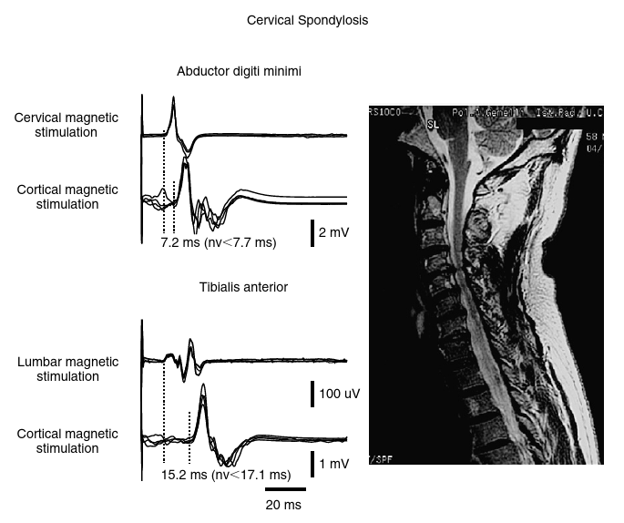
Рисунок 7-8. Шейный спинной мозг оценивали с помощью магнитно-резонансной томографии (МРТ), а моторные вызванные потенциалы регистрировались из бицепса, мышцы, отводящей мизинец и большеберцовой мышцы бедра после кортикальной и паравертебральной магнитной стимуляции у 58-летнего человека с 3-летней историей боли шейного отдела позвоночника и склонностью к гипервозбудимым сухожильным рефлексам при клиническом обследовании. Сагиттальная Т2-взвешенная МРТ показывает дегенеративные изменения шейного отдела позвоночника, которые приводят к умеренному сужению позвоночного канала с несколькими дисковыми выступами. Сигнал не модифицирован для спинного мозга. ДВП полностью в норме.

В случае сжатия или поражения грудного корня исследования способом ДВП приводят к нормальной проводимости мышц верхних конечностей и аномальной проводимости для всех мышц нижних конечностей. Эта картина может считаться неспецифической, поскольку она также может быть обнаружена в основном при внутричерепных расстройствах, таких как рассеянный склероз, и во всех случая, характеризующихся аксональным типом участия центральных двигательных путей. Аксональное вовлечение центральных двигательных путей, которые можно обнаружить в таких случаях, как наследственный спастический парапарез и у нескольких пациентов с сахарным диабетом, вызывает лишь незначительную степень замедления проводимости вдоль центральных двигательных путей, вызванных потерей аксонов большого диаметра. Аномалия центральной проводимости становится очевидной только для длинных трактов нижних конечностей, тогда как центральная проводимость является нормальной для верхних конечностей. В случае центральных двигательных расстройств аксонов центральная двигательная проводимость для нижних конечностей превышает нормальные верхние пределы на величину в несколько миллисекунд, тогда как при сжатии позвоночника увеличение времени центральной проводимости к нижним конечностям обычно более выражено, потому что это связано с сегментарной демиелинизацией позвоночника. У последних 100 пациентов с диагнозом “Сжатие позвоночника” центральное время проводимости к нижним конечностям превышало нормальный верхний предел в среднем на 6,5 мс. Значительно большие задержки центральной двигательной проводимости к нижним конечностям или отсутствие кортикальных вызванных двигательных потенциалов обычно наблюдаются при рассеянном склерозе. Средняя задержка составляла 14 мс от времени центральной двигательной проводимости у последних 100 пациентов с рассеянным склерозом, которые были изучены в нашей лаборатории, у которых были записи времени ответов от нижних конечностей (неопубликованные наблюдения).

В попытке различить расстройство грудного корня и внутричерепное демиелинизирующее расстройство, представляющее изолированную аномалию центральной двигательной проводимости на нижние конечности, может быть полезно зарегестрировать результаты ДВП, вызванных стимуляцией мозга из паравертебральных мышц на разных уровнях вдоль позвоночника. Для проведения параспинальной регестрации сигналов предпочтительными являются игольчатые электроды, поскольку они дают более четкие ответы и помогают избежать получения сигналов от поверхностных мышц спины. Таким образом, можно проверить, существует ли определенный уровень, ниже которого задержка ответов, вызванная стимуляцией мозга в паравертебральных мышцах является ненормальной, что указывает на поражение фокального позвоночника или его сжатие. Однако, из-за небольшого расстояния до позвоночника, невозможно регистрировать радикулярные ответы от паравертебральных мышц, а результаты, полученные с помощью этого метода, следует интерпретировать с осторожностью, поскольку центральная и периферическая задержка в проводимости может привести к увеличению задержек параспинальных реакций, вызванных стимуляцией мозга. Только задержки паравертебральных ДВП, связанные с задержкой центральной двигательной проводимости для мышц нижних конечностей, можно считать показательными и считать, что они участвуют в центральном двигательном пути.

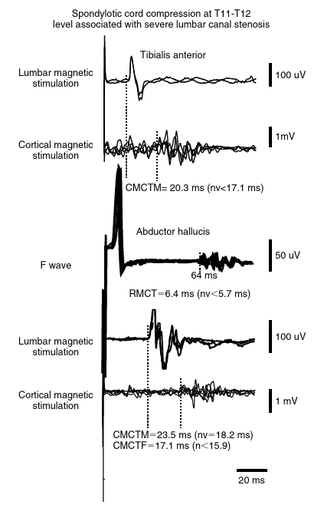

Рисунок 7-9. ДВП регистрировались с передней и задней большеберцовой мышц и мышцы, отводящей большой палец стопы после кортикальной и паравертебральной магнитной стимуляции у пациента с спондилезным сжатием позвоночника на уровне T11-T12, связанным с тяжелым стенозом поясничного канала. Продолжительность центрального времени электропроводности мышцы, отводящей большой палец стопы, рассчитанная как разница между задержками ответов, вызванных кортикальной и паравертебральной магнитной стимуляцией, и рассчитанная с использованием метода F-волн. Разница между этими двумя параметрами, соответствующих времени проводимости корня и задержки F-волны, также увеличивается. Центральное время проводимости двигателя также увеличивается для передней большеберцовой мышцы.

